项目说明文档

数据结构课程设计
——电网建设造价模拟系统

作者姓名 | : 胡峻玮
学 号 | : 2153393
指导教师 | : 张颖
学院、专业 | : 软件学院 软件工程



- 项目介绍
项目旨在构建一个成本最低的城市电网系统，连接n个小区，确保每个小区间的电网相互连通，实现城市内多个小区间电网互通的最小成本方案。
每对小区间可设立一条电网线路，不同线路有不同成本。小区数量为n，最多有n(n-1)/2条线路。选取n-1条线路，使得总耗费最低，即求解最小生成树。使用Prim算法，该算法适用于稠密图的最小生成树求解。
- 项目设计
1. 数据结构设计
String_hjw类：自定义字符串处理类，用于安全地管理和操作C++中的字符串。它封装了C风格字符串，并提供了字符串的生命周期管理，包括基本构造、拷贝构造、赋值操作符重载，以及析构函数。它也提供了resize、append等方法来支持字符串的动态操作。
Edge类：代表图中的边，包含边的起点和终点索引，以及边的权重值。它允许边的比较操作，以支持排序和最小生成树算法的需求。
Vertex类：代表图中的顶点，包含顶点的名称和在并查集结构中的祖先。它是构成图的基本单元，用于表示电网中的小区。
Graph类：包含顶点数组和边数组，以及顶点和边的数量。它封装了构建最小生成树的核心功能，如Prim算法的实现。它提供了方法来初始化顶点和边，以及创建和打印最小生成树。
2. 类设计
String_hjw类：设计该类是为了在图形操作中处理和维护顶点名称。它处理字符串的内存管理和基本操作，如比较、拷贝和拼接，这些在读取和处理用户输入时尤为重要。
Edge类：设计该类是为了在图形算法中表示和处理边。它存储边的起点、终点和权重，并且支持边的比较操作，以便在算法实现中进行排序。

Vertex类：设计该类是为了表示图中的顶点并管理与顶点相关的信息。它提供了顶点名称的存储和并查集中祖先的跟踪，这对于在图形算法中处理顶点至关重要。
Graph类：核心类，负责整个电网构造项目的图形表示和算法实现。它定义了初始化图形的方法，如InitVertex和InitEdge，以及构建和打印最小生成树的方法，如Prim和printMST。此外，它还包含辅助函数，如CreateAdjMatrix和MinDistance，这些在执行Prim算法构建最小生成树时是必要的。

- 主要功能实现
- 程序总流程图

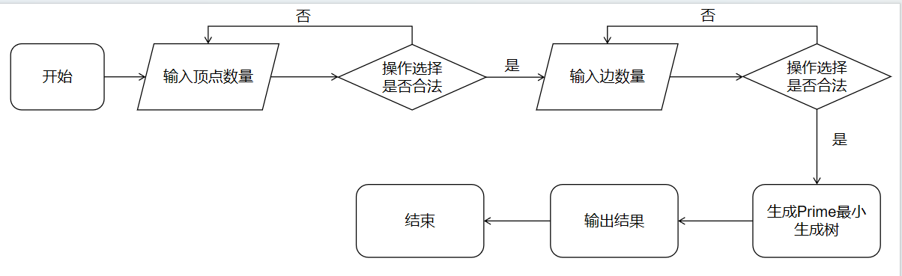
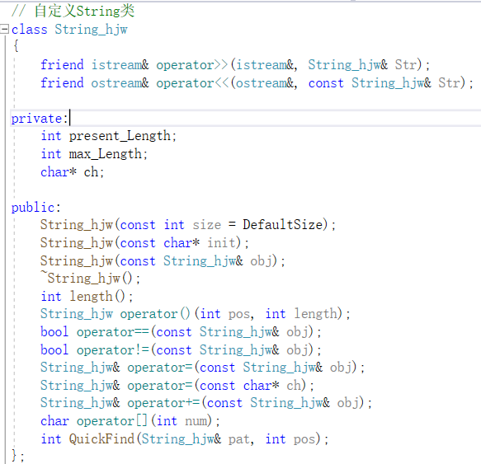
- 自定义字符串处理类String_hjw实现
- Edge类的实现
// 边
struct Edge
{
Edge()
{
src = dst = -1;
value = 0;
}
int src; // 起始点编号
int dst; // 目标点序号
double value; // 边长度权重
bool operator<(const Edge& other) { return value < other.value; };// 重载小于运算符
bool operator>(const Edge& other) { return value > other.value; };// 重载大于运算符

};
- Vertex类的实现
// 点
struct Vertex
{
Vertex()
{
name = "";
ancestor = -1;
}
String_hjw name;
int ancestor; // 记录在并查集中的祖先

};
- Graph类
class Graph
{
template<typename T>
friend void QuickSort(T a[], int l, int r);
public:
// 构造函数
Graph(int n = 0, int m = 0) :vertexNumber(n), edgeNumber(m)
{
vertexs = NULL, edges = NULL;
MST = NULL;
vertexs = new Vertex[n]; edges = new Edge[m];
}

// 析构函数
~Graph()
{
// 分别释放最小生成树、边数组和顶点数组内存，避免内存泄露
delete[]edges;
delete[]vertexs;
delete MST;
}

bool Prim()
{
delete MST;
MST = NULL;
MST = new Graph(vertexNumber, vertexNumber - 1);

double** adjMatrix = CreateAdjMatrix();
double* distance = new double[vertexNumber];
bool* visited = new bool[vertexNumber];
int* parent = new int[vertexNumber];

for (int i = 0; i < vertexNumber; i++)
distance[i] = DBL_MAX, visited[i] = false, parent[i] = -1;

distance[0] = 0;
for (int count = 0; count < vertexNumber - 1; count++)
{
int u = MinDistance(distance, visited);
visited[u] = true;
for (int v = 0; v < vertexNumber; v++)
if (!visited[v] && adjMatrix[u][v] && distance[v] > adjMatrix[u][v])
parent[v] = u, distance[v] = adjMatrix[u][v];
}

for (int i = 1; i < vertexNumber; i++)
{
MST->edges[i - 1].src = parent[i];
MST->edges[i - 1].dst = i;
MST->edges[i - 1].value = adjMatrix[i][parent[i]];
}

for (int i = 0; i < vertexNumber; i++)
delete[] adjMatrix[i];
delete[] adjMatrix;
delete[] distance;
delete[] visited;
delete[] parent;

return true;
}

// 初始化顶点信息
void InitVertex()
{
// 将图重置
initGraph();

// 初始化顶点数量
cout << "请输入顶点的个数：";
vertexNumber = GetInput(1, 1024, "顶点必须是1-1024的数字，请重新输入：");
vertexs = new Vertex[vertexNumber];

// 设置顶点名称
cout << "请依次输入各顶点的名称：" << endl;
for (int i = 0; i < vertexNumber; ++i)
{
String_hjw vertexName;
cin >> vertexName;
// 判断姓名是否已存在
if (SearchVertex(vertexName) != -1)
{
// 若已经存在，请重新输入
cout << "顶点" << vertexName << "已存在！请重新输入：";
i--;
}
// 初始化并查集祖先为自己
else
{
vertexs[i].name = vertexName;
vertexs[i].ancestor = i;
}
}
}

// 初始化边信息
void InitEdge()
{
// 删除原来的边集信息
delete[]edges;

cin.clear();
cin.ignore(1024, '\n'); // 清除缓存区

// 根据题目信息，边最多有 n*(n-1)/2 条
cout << "请输入边的数目：";
edgeNumber = GetInput(1, vertexNumber * (vertexNumber - 1) / 2, "根据题目信息，边最多有 n*(n-1)/2 条，请重新输入：");
edges = new Edge[edgeNumber];

cout << "请依次输入" << edgeNumber << "条边的起点、终点、权重：" << endl;

for (int i = 0; i < edgeNumber; i++)
{
// 设置起点终点
cout << "请输入第" << i + 1 << "条边的信息：";
String_hjw src, dst;
double value;
cin >> src >> dst;
edges[i].src = SearchVertex(src);
edges[i].dst = SearchVertex(dst);
// 信息异常处理
if (edges[i].src == -1 || edges[i].dst == -1)
{
cout << "点信息输入错误，请重新输入：" << endl;
cin.clear();
cin.ignore(1024, '\n'); // 清除缓存区
i--;
continue;
}

// 设置边权
cin >> value;
// 信息异常处理
if (cin.fail() || value <= 0)
{
cout << "点信息输入错误，请重新输入：" << endl;
cin.clear();
cin.ignore(1024, '\n'); // 清除缓存区
i--;
continue;
}
edges[i].value = value;
}
}

// 打印最小生成树
void printMST()
{
// 未生成成功
if (MST == NULL)
{
cout << "未生成最小生成树，请先生成！" << endl << endl;
return;
}

// 生成成功
cout << "最小生成树信息如下：" << endl;
// 输出MST中的信息
for (int i = 0; i < MST->edgeNumber; i++)
cout << "选边信息：起点<" << vertexs[MST->edges[i].src].name << "> 终点<" << vertexs[MST->edges[i].dst].name << "> 权值：" << MST->edges[i].value << endl;

cout << endl;

}

private:
int MinDistance(const double distance[], const bool visited[])
{
double min = DBL_MAX;
int min_index;

for (int v = 0; v < vertexNumber; v++)
if (!visited[v] && distance[v] < min)
min = distance[v], min_index = v;

return min_index;
}

double** CreateAdjMatrix()
{
double** matrix = new double* [vertexNumber];
for (int i = 0; i < vertexNumber; i++)
{
matrix[i] = new double[vertexNumber];
for (int j = 0; j < vertexNumber; j++)
matrix[i][j] = (i == j ? 0 : DBL_MAX);
}

for (int i = 0; i < edgeNumber; i++)
{
int src = edges[i].src;
int dst = edges[i].dst;
double val = edges[i].value;
matrix[src][dst] = val;
matrix[dst][src] = val; // Assuming undirected graph
}

return matrix;
}

// 将图重置
void initGraph()
{
vertexNumber = 0, edgeNumber = 0;
if (edges != NULL) delete[]edges;
if (vertexs != NULL)delete[]vertexs;
edges = NULL, vertexs = NULL;
}

// 寻找在图中是否有名字为s的顶点
int SearchVertex(const String_hjw& s)
{
for (int i = 0; i < vertexNumber; i++)
{
// 如果有，返回下标
if (vertexs[i].name == s)
return i;
}
// 如果没有，返回-1
return -1;
}

// 并查集寻父节点，采用记忆化搜索，进行路径压缩优化
int FindAncestor(int i)
{
if (i == vertexs[i].ancestor) return i;
return vertexs[i].ancestor = FindAncestor(vertexs[i].ancestor);
}

Graph* MST; // 最小生成树
int vertexNumber, edgeNumber; // 记录顶点数、边数
Edge* edges; // 顶点数组
Vertex* vertexs; // 边数组

};
- 数据测试
- 功能测试

测试1：
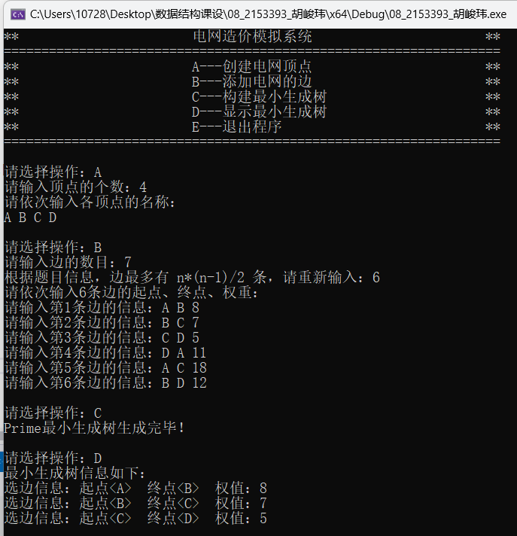

测试2：
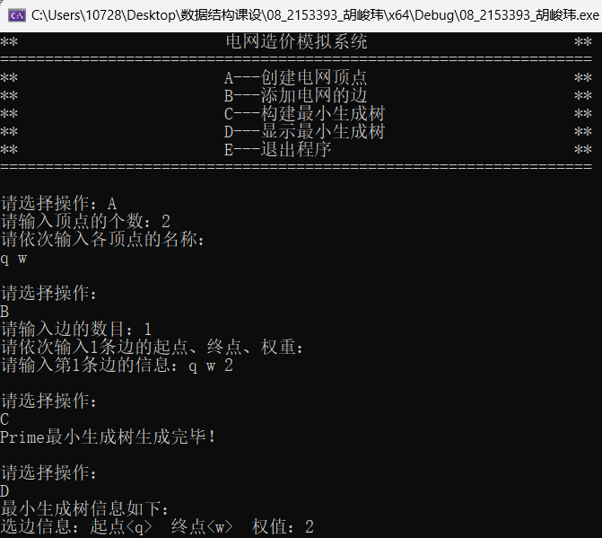

- 边界测试

